

МИНИСТЕРСТВО НАУКИ И ВЫСШЕГО ОБРАЗОВАНИЯ РОССИЙСКОЙ ФЕДЕРАЦИИ

Федеральное государственное бюджетное образовательное учреждение высшего образования

**"МИРЭА - Российский технологический университет"**

**РТУ МИРЭА**

Институт информационных технологий (ИИТ)

Кафедра практической и прикладной информатики

**ОТЧЕТ ПО ПРАКТИЧЕСКОЙ РАБОТЕ №1**

**по дисциплине**

«Управление информационно-технологическими сервисами и контентом»

|  |  |
| --- | --- |
| Выполнил студент группы ИНБО-12-23 | Албахтин И.В. |
| Принял преподаватель | Борзых Н.Ю. |

Москва 2025

Установка программы vsDesk на личный ноутбук

# 

**Рисунок 1 – Установка программы vsDesk на личный ноутбук**

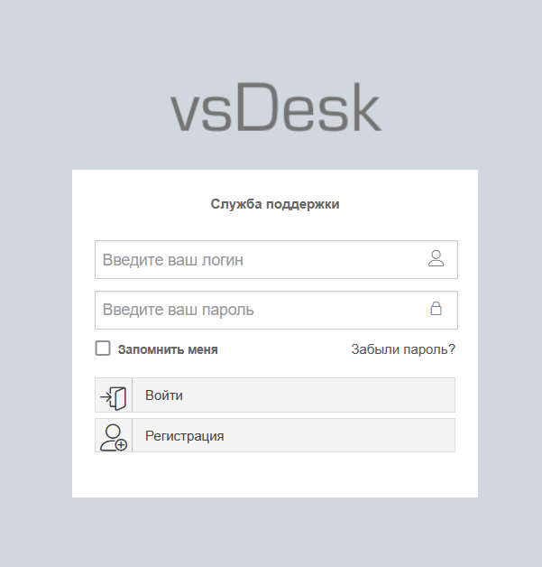

**Рисунок 2 – Окно входа в систему**

Изучение настройки ролей пользователей. Для роли Пользователь настроить права выбора сроков выполнения заявок и конкретного Исполнителя заявок

В vsDesk существует система управления ролями. Эта система позволяет гибко настраивать права для пользователей. В системе по умолчанию установлены три роли, имеющие определенный набор прав и возможностей. Чтобы изменить текущие или добавить новые роли перейдите в верхнее меню

«Настройки – Управление ролями» из-под учетной записи с ролью «Администратор».

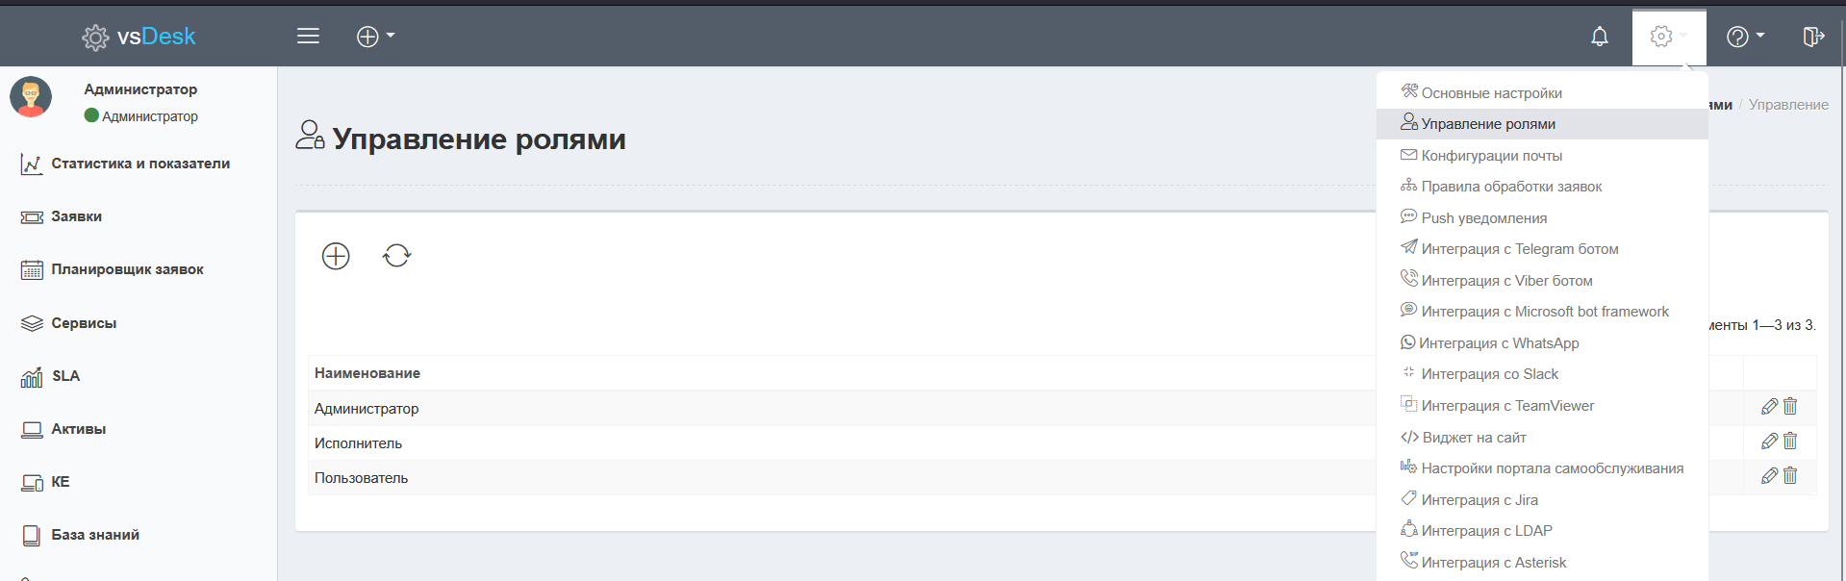

**Рисунок 3 – Настройка ролей**

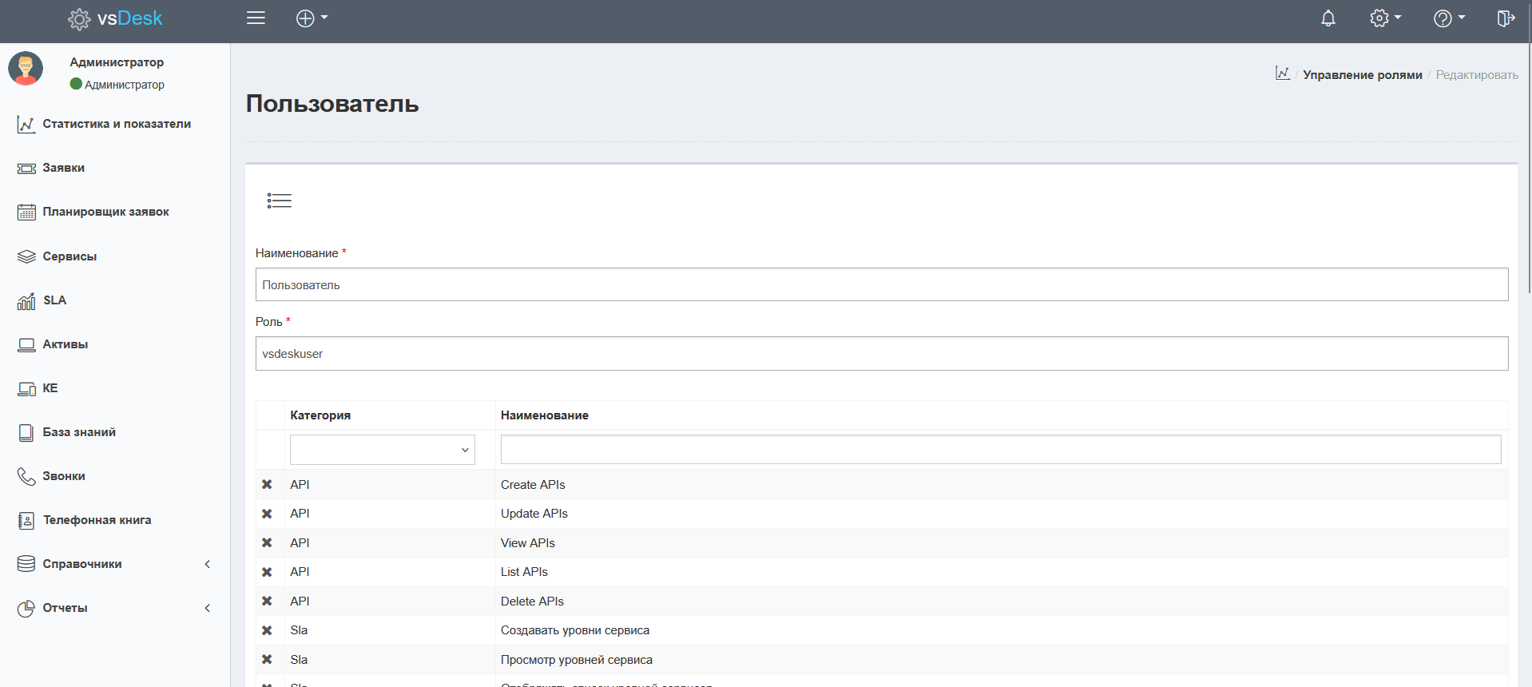

**Рисунок 4 – Окно редактирования роли**

Чтобы изменить набор прав, выберите требуемую роль и на открывшейся странице, вы сможете изменять набор прав на лету, просто кликая левой кнопкой мыши по переключателям и в крайнем левом столбце. Также, вы можете отфильтровать набор прав по Категории, чтобы быстрее получить доступ к необходимым параметрам.

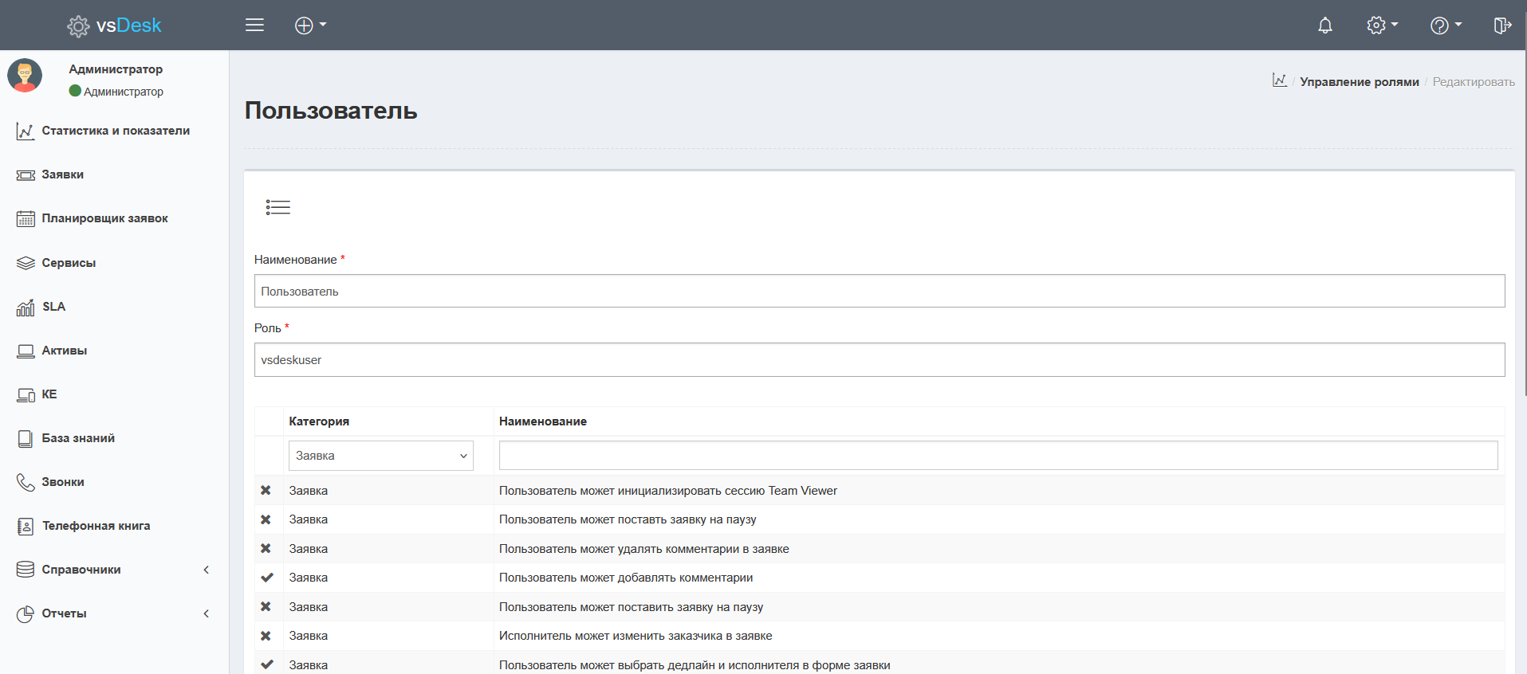

**Рисунок 5 – Настройка права выбора сроков выполнения заявок и конкретного Исполнителя заявок**

Настройка внешнего вида системы, включая выбор индивидуальной цветовой схемы оформления и указание индивидуального логотипа на странице входа. По умолчанию размещен логотип vsDesk, нужно самостоятельно заменить логотип на свой

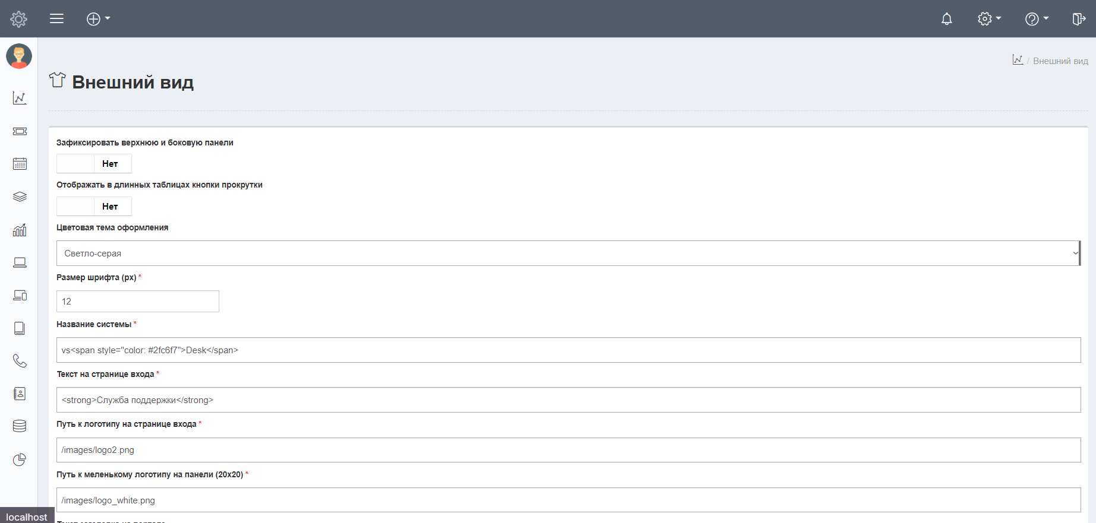

**Рисунок 6 – Параметры внешнего вида**

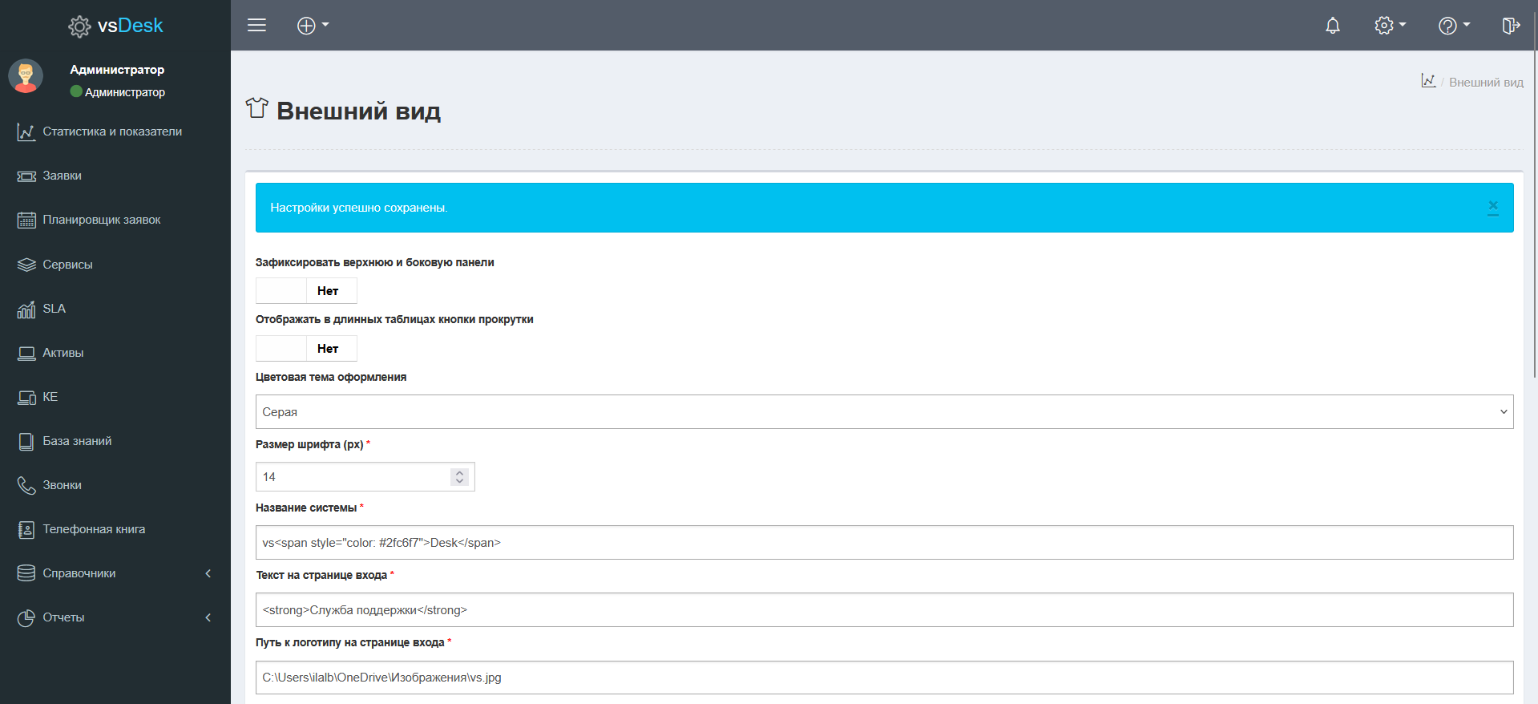

**Рисунок 7 – Индивидуальная цветовая схема оформления**

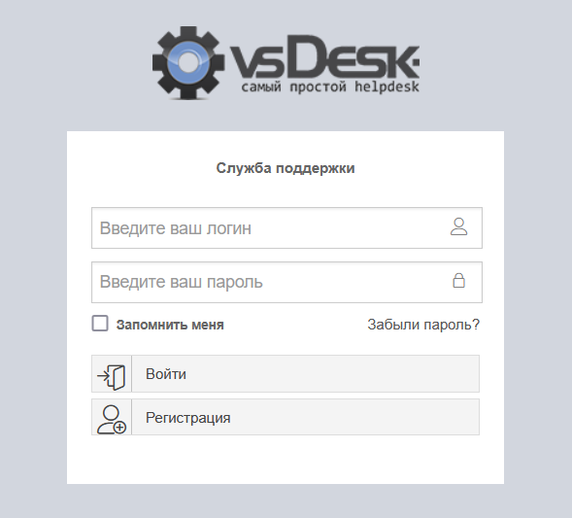

**Рисунок 8 – Индивидуальный логотип на странице входа**

Создание заявки пользователя (зайти в систему под ролью Пользователь) с выбором срока выполнения и Исполнителя

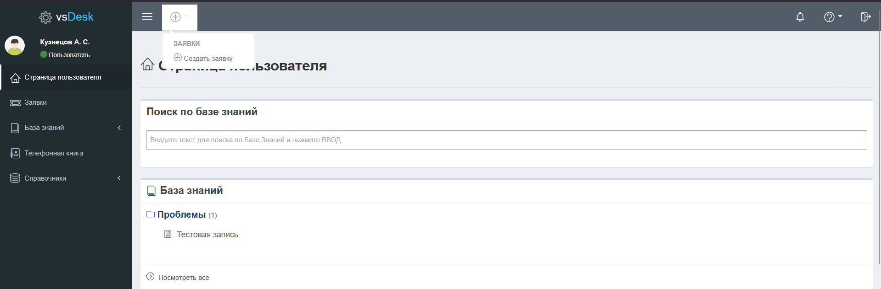

**Рисунок 8 – Создание заявки**

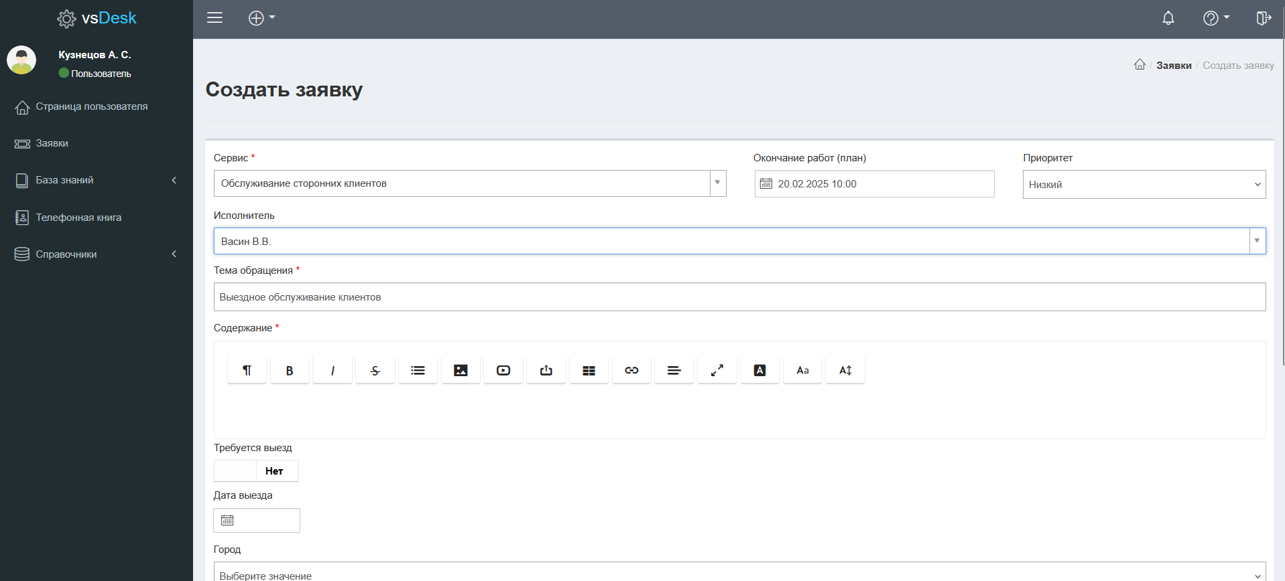

**Рисунок 9 – Создание заявки с выбором срока выполнения и Исполнителя**

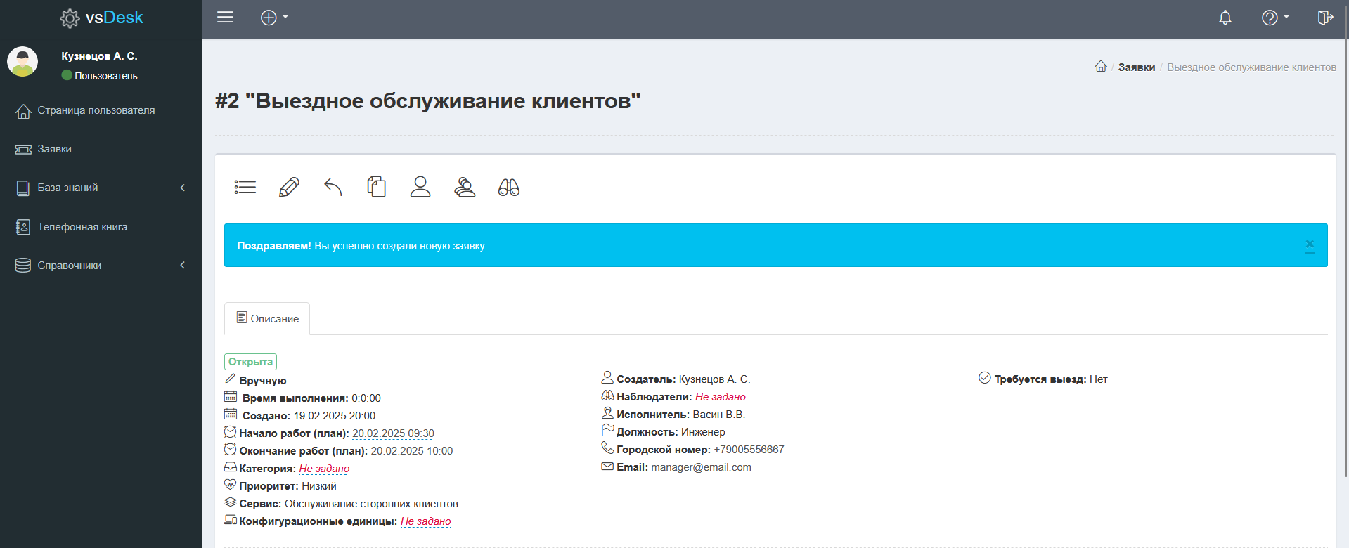**Рисунок 10 – Успешное создание заявки**

Создание заявки от Пользователя, который не зарегистрирован в vsDesk через Портал самообслуживания этой системы. После того, как заявка от незарегистрированного пользователя создана, войти в vsDesk в роли Администратор и добавить (или изменить) Исполнителя по этой заявке, а также изменить дедлайн выполнения заявки

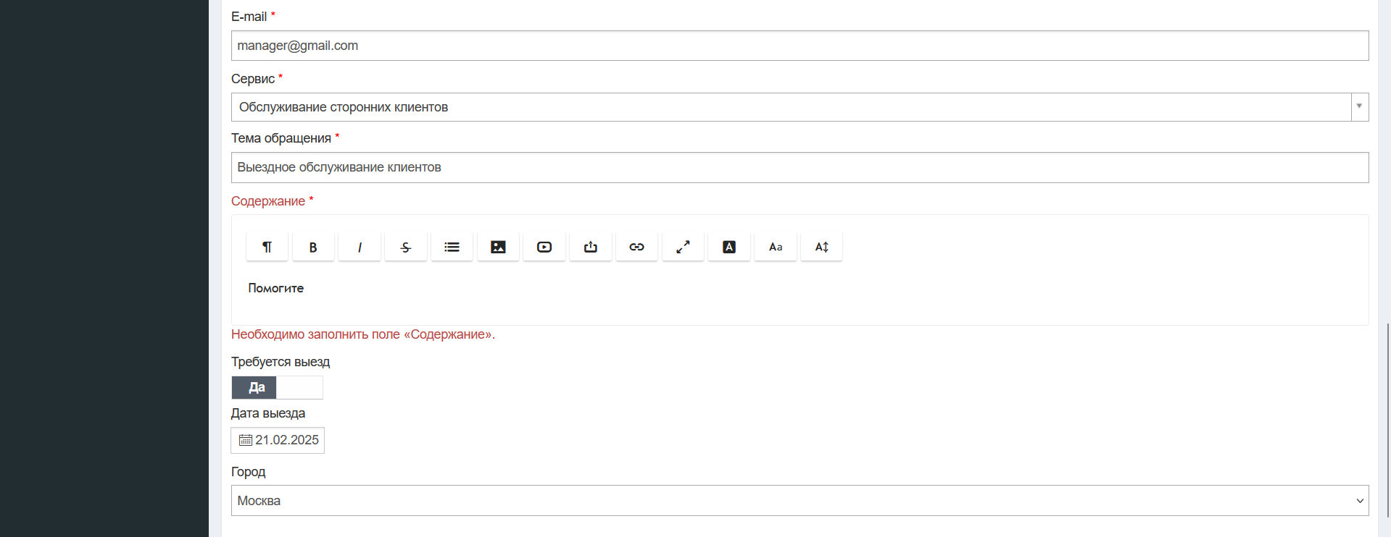

**Рисунок 11 – Создание заявки через Портал самообслуживания**

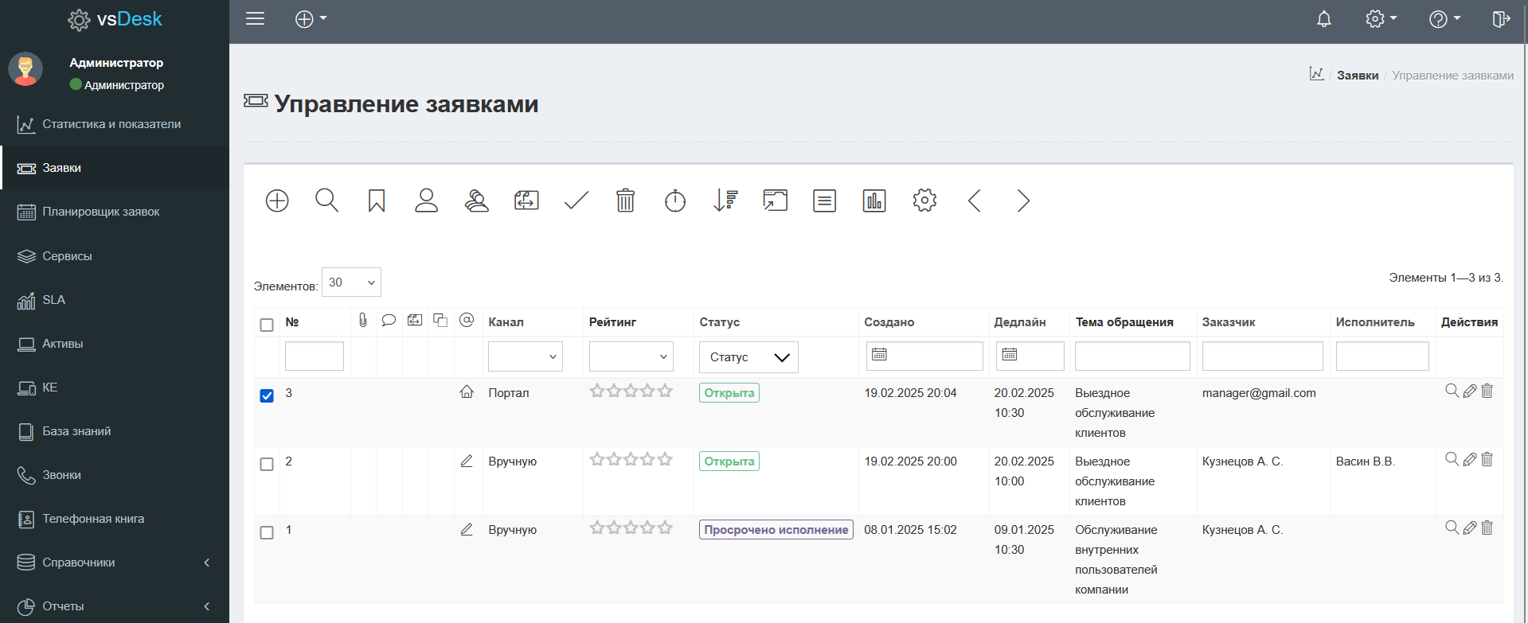

**Рисунок 12 – Созданная заявка через Портал самообслуживания**

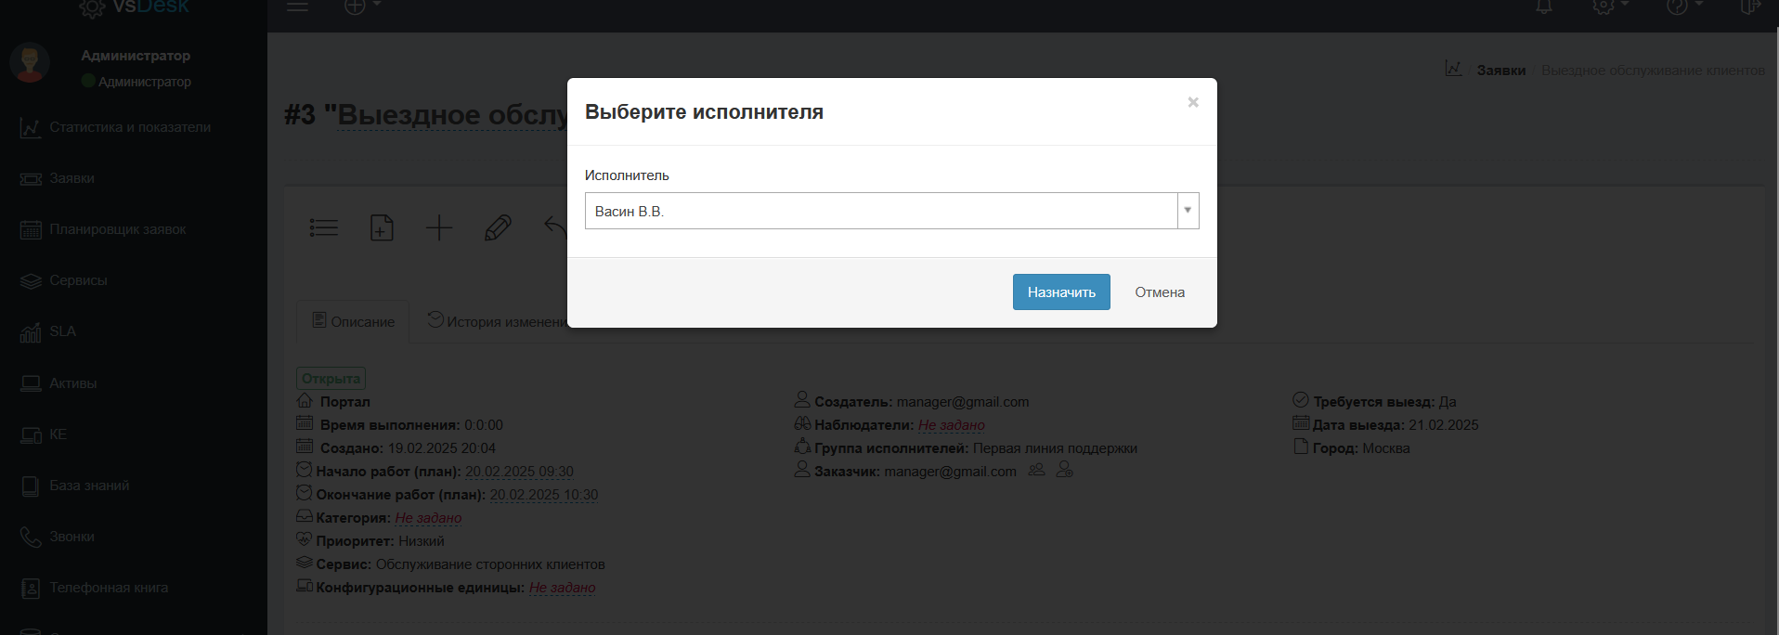

**Рисунок 13 – Добавление Исполнителя**

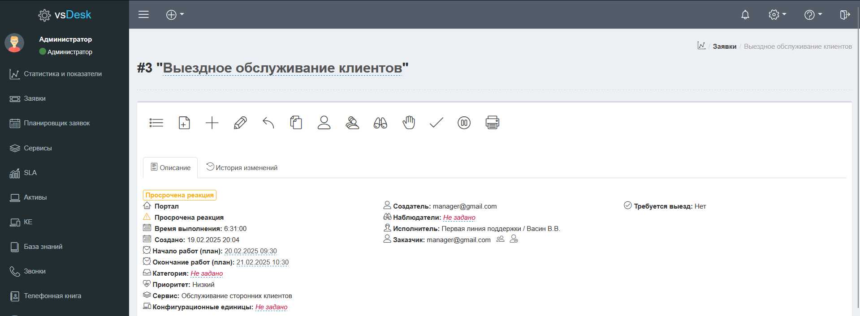

**Рисунок 14 – Изменение дедлайна выполнения заявки**

ВЫВОД

В ходе работы была установлена и настроена система vsDesk: заданы роли пользователей, изменены права доступа, персонализирован интерфейс. Протестировано создание и редактирование заявок, в том числе через Портал самообслуживания. Работа показала основные возможности системы и её гибкость в управлении заявками.